Trải qua gần 60 năm xây dựng và phát triển, Công ty cổ phần bánh kẹo Hải Hà đã phải vượt qua rất nhiều khó khăn thử thách để trở thành công ty hàng đầu của Việt Nam về cung cấp sản phẩm bánh kẹo cho thị trường nội địa và xuất khẩu. Để đạt được thành công như hiện tại, chúng ta đã có sự nỗ lực hết mình, sự thay đổi cần thiết để chuyên nghiệp hơn và hoàn thiện hơn. Và một trong những điều kiện tiên quyết đó chính là sự ủng hộ tuyệt đối của Quý cổ đông, chính từ sự ủng hộ đó chúng ta mới tạo dựng được những sức mạnh nội tại, tạo một cơ sở vững mạnh để đột phá các trở ngại và cùng hướng tới những thành công.
Trong những năm vừa qua, Hải Hà đã có những bước chuyển mình vô cùng mạnh mẽ, cụ thể qua những kết quả mà Hải Hà đã đạt được:
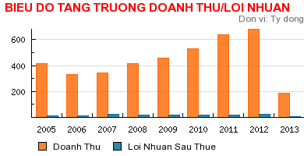

Hướng tới tương lai sắp tới với một kỳ vọng cho một nền kinh tế Việt Nam đang trên đà phục hồi, cùng với sự nhiệt huyết, đồng lòng, Haihaco cam kết xây dựng và phát triển mạnh mẽ hơn nữa và thành công hơn nữa.
Công ty cổ phần bánh kẹo Hải Hà

